
Colegio Nuestro Tiempo - R.B.D.: 14.507-6
Profesora: Francisca Lizama profefranciscalizama@gmail.com
Educadora Diferencial: Javiera Marambio psp.javiera.marambiomail.com
Matemáticas/ Tecnología
3° Básico
Semana 34

Nombre: ______________________________________________________________________
Objetivo de la clase: OA_3 - I1: Forman todos los números con 3 cifras diferentes, los ordenan de menor a mayor o viceversa y explican el valor posicional de los números.OA_3 - I2: Ordenan una secuencia de números en forma ascendente y descendente: - en la recta numérica - en un libro de 10 tablas de 100 - con ayuda de la tabla de valor posicional - usando software educativo interactivo
Tecnología: Usar internet y buscadores para localizar, extraer y almacenar información, relacionadas al concepto de unidad decena centena y descomposición de números.


Unidades decenas, centenas y descomposición de números

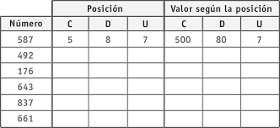

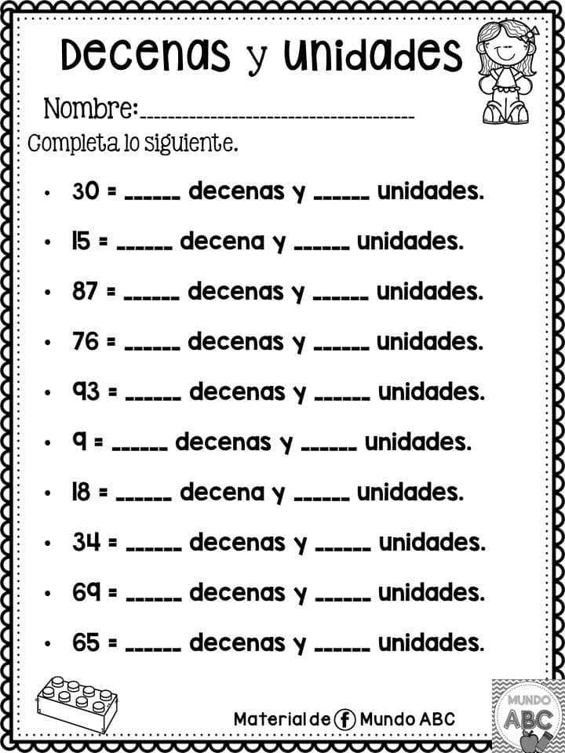

3
0

Articulación con Tecnología
En la misma presentación de Power point de la clase anterior agregarás dos ejemplo de unidad, decena y centena (elige alguno de esta guía)
Sigue las siguientes instrucciones:
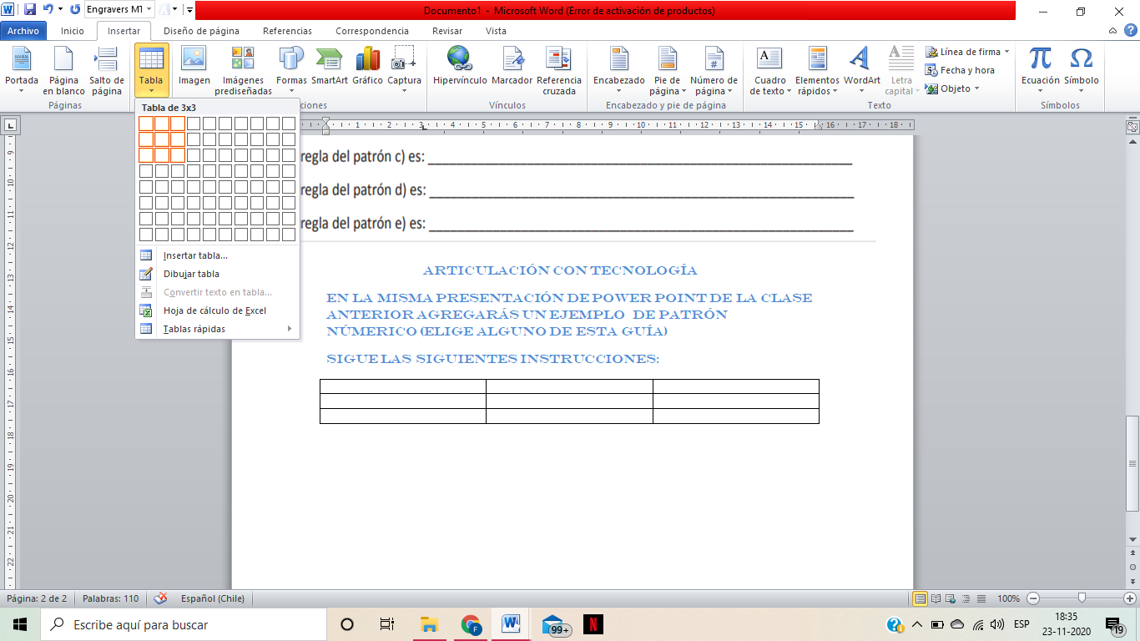
Anda a la parte superior izquierda de la pantalla y elige “insertar” y luego “tabla”. Cuando pases el mousse por los cuadraditos se marcará cuántos cuadrados quieres elegir. Haz clic cuando hayas decidido cuantos necesitas. Luego copia alguno de los ejercicios realizados en esta guía.

SI NO TENGO ACCESO A UN COMPUTADOR HARÉ LO SIGUIENTE
Copiarás un ejemplo de ejercicio de esta guía, utilizando una regla para realizar la tabla: Debe contener unidad, decena y centena.
- Pinta la diapositiva para agregar diseño.
